附件2
操作手册

本系统用于企业申报天府杯使用，以下为使用说明：

步骤一：注册账号
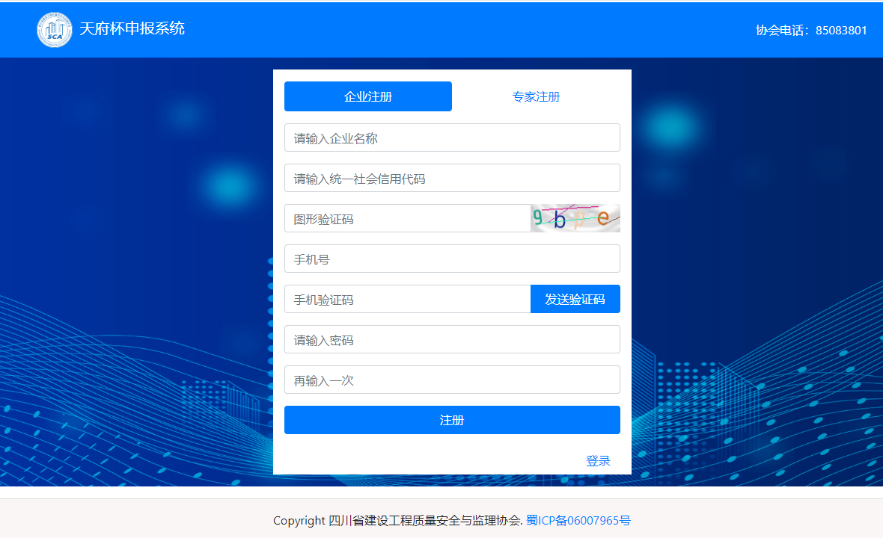
备注：申报企业授权专人注册，用于本企业天府杯申报使用，按要求填写上传营业执照、资质证书后上报审核，审核通过后方可使用。

步骤二：使用注册后的账号登录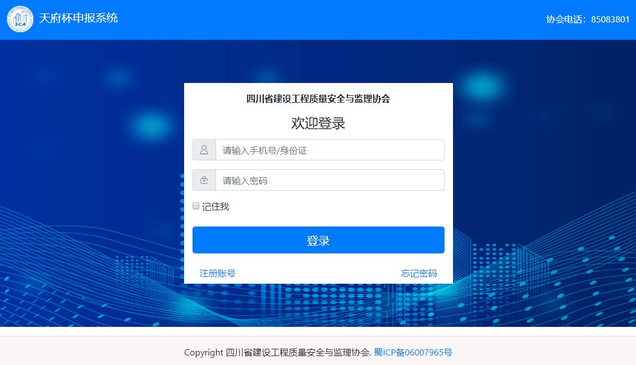
步骤三：完善企业信息
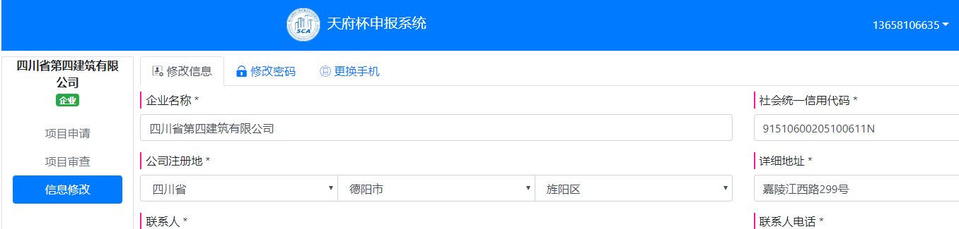

步骤四：1.审核通过后的账号密码修改（如需要）
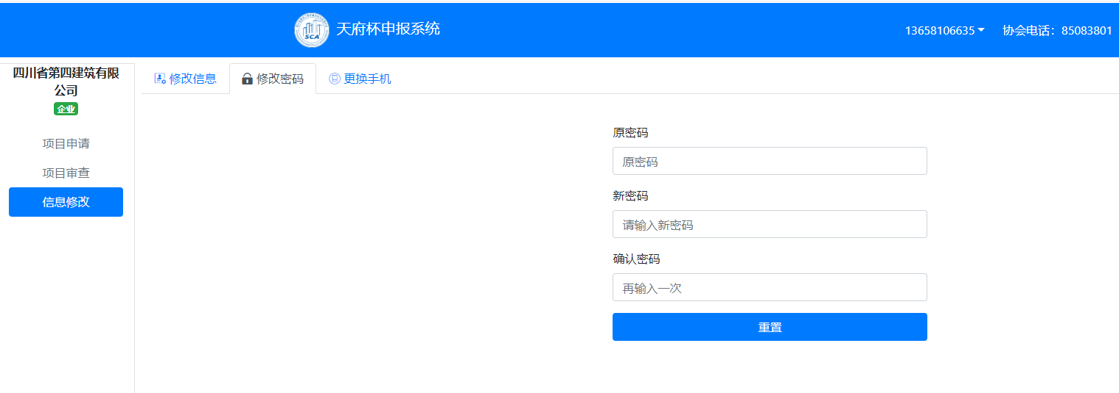

2.审核通过后的账号手机修改（如需要）

步骤五：新建申报项目（红色方框）
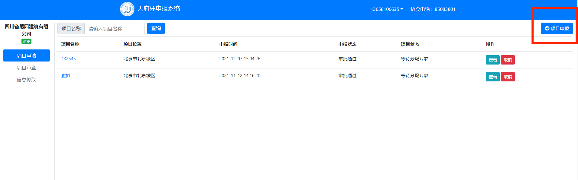
步骤六：1.完善项目信息提交审核
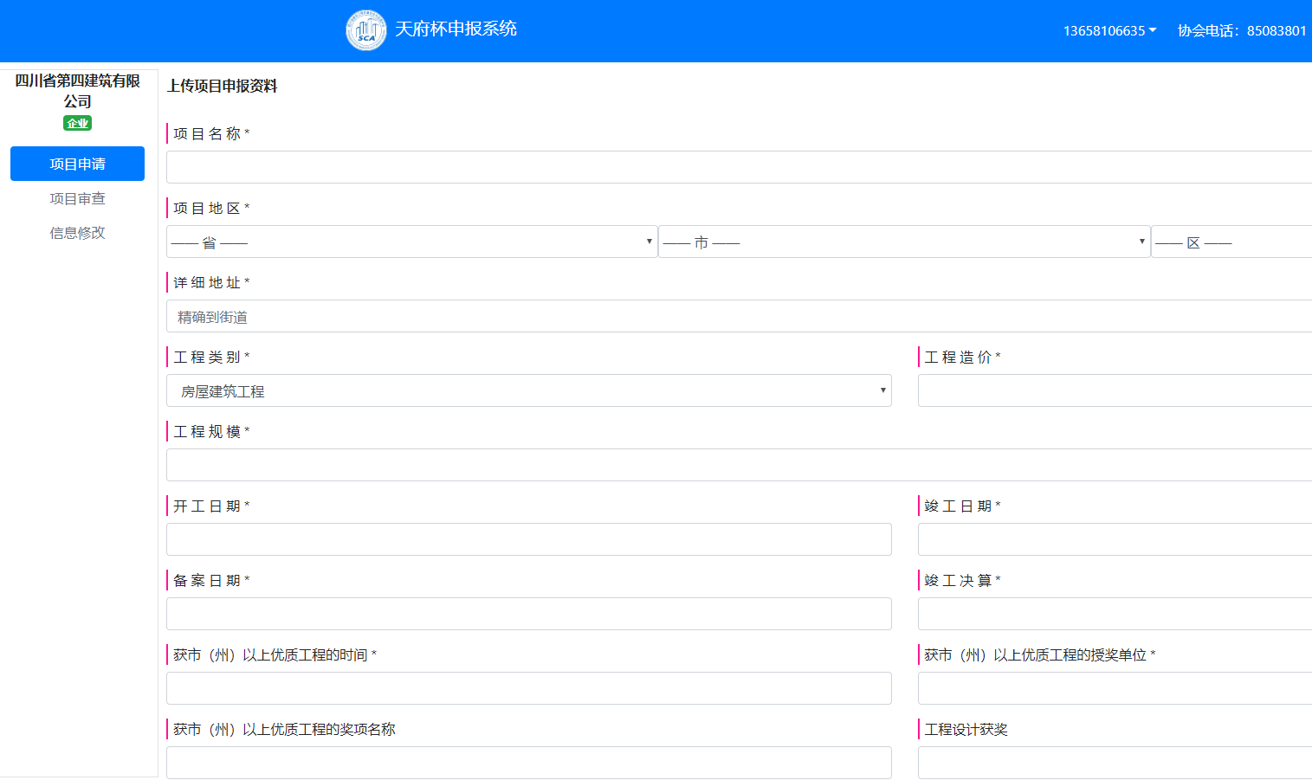
2.上传相关附件资料
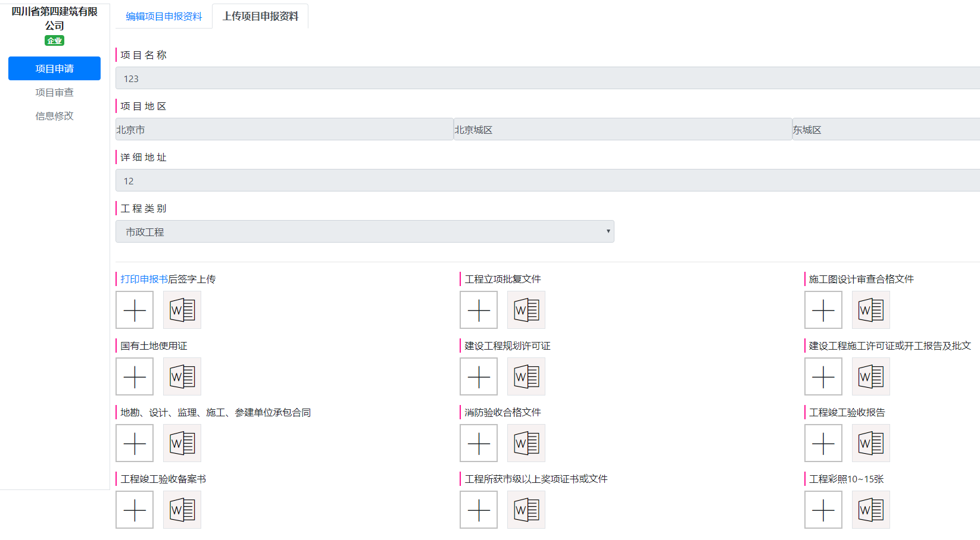

步骤七：1.审核通过后5个工作日交纸质申报材料至协会质量分会
2.审核不通过（修改）再次上报通过后5个工作日交纸质申报材料至协会质量分会
3.交纸质申报材料后加入QQ群等待复查通知

